Документ предоставлен КонсультантПлюс

Издательство "Главная книга" | Актуально на 05.12.2023
Страховые взносы ИП: расчет и уплата
Предприниматель платит за себя фиксированный платеж и дополнительный взнос с доходов свыше 300 000 руб., а также взносы за работников.
Фиксированный платеж за 2023 г. - 45 842 руб., за 2024 г. - 49 500 руб. (пп. "а" п. 124 ст. 2 Закона от 31.07.2023 N 389-ФЗ).
Фиксированные взносы за неполный год считают пропорционально количеству месяцев и дней работы ИП. Например, если ИП зарегистрирован 21.03.2023, взнос за 2023 г. - 35 737,04 руб. (45 842 руб. / 12 мес. x 9 мес. + 45 842 руб. / 12 мес. / 31 дн. x 11 дн.). Для расчета удобно использовать онлайн-сервис ФНС.
Срок уплаты фиксированного платежа за 2023 г. - 09.01.2024. Взносы можно платить частями в течение года или единовременно.
КБК фиксированного платежа - 182 1 02 02000 01 1000 160.
С 01.01.2023 фиксированный платеж перечисляют платежкой на ЕНП или отдельной платежкой, заполнить их можно на сайте ФНС. Уведомление о сумме взносов подавать не надо (Информация ФНС, Письмо ФНС от 31.01.2023 N СД-4-3/1023@).
Дополнительный взнос на ОПС - 1% с доходов, превышающих 300 000 руб. за год. Доходами считаются:
- УСН "доходы" - все учитываемые доходы
- УСН "доходы минус расходы", по мнению ФНС, - разница между учитываемыми доходами и расходами. Минфин настаивает, что считать взносы надо с доходов без учета расходов
- ПСН - потенциально возможный годовой доход (Письмо Минфина от 12.04.2019 N 03-15-05/26086)
- НДФЛ - доходы, уменьшенные на профессиональные вычеты (Письма Минфина от 29.03.2017 N 03-15-05/18274, ФНС от 25.10.2017 N ГД-4-11/21642@)
Максимальная величина дополнительного взноса за 2023 г. - 257 061 руб., максимальная общая сумма взносов за 2023 г. - 302 903 руб. (ст. 430 НК РФ).
Рассчитать взносы удобно в онлайн-сервисе ФНС.
Срок уплаты взноса 1% за 2023 г. - 01.07.2024. Допвзнос перечисляют платежкой на ЕНП или отдельной платежкой, заполнить их можно на сайте ФНС. Уведомление о сумме взноса подавать не надо (Письмо ФНС от 31.01.2023 N СД-4-3/1023@).
КБК дополнительного взноса на ОПС за 2023 г. - 182 1 02 03000 01 1000 160.
Взносы за работников считайте и платите так же, как организации.
Подтверждать основной вид деятельности не надо. Фонд сам определит предпринимателю тариф взносов на травматизм по тому виду деятельности, который указан в ЕГРИП как основной (Информация ФСС).
Мобилизованные ИП, приостановившие деятельность, могут не платить фиксированные взносы за период службы. Для этого надо подать в налоговую заявление об освобождении с копиями подтверждающих документов: повестки, контракта и др. (Письмо ФНС от 17.10.2023 N БС-4-11/13235@).

Заявление об освобождении от уплаты страховых взносов (КНД 1150081)

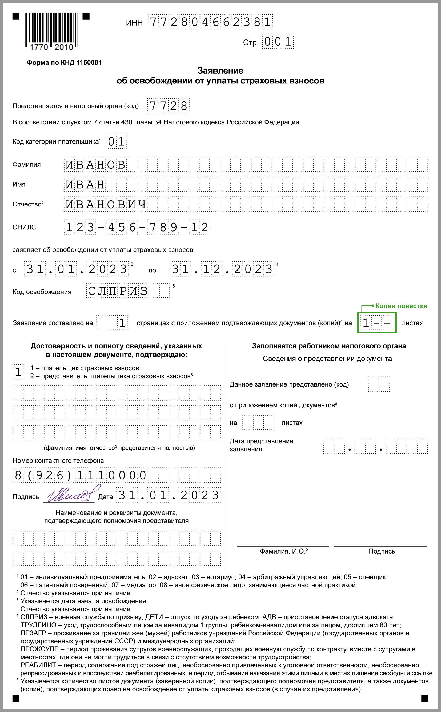

Перенесены сроки уплаты взносов, приходящиеся на период мобилизации ИП. Платить их надо будет частями - по 1/6 ежемесячно, начиная с 4-го месяца после месяца окончания службы (п. п. 1, 4 Постановления Правительства N 1874).

См. также:
- Расчет взносов при УСН "доходы минус расходы": можно ли учесть расходы
- Страховые взносы ИП при УСН: что платить и как учитывать

